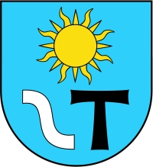
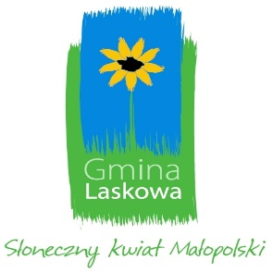
Gminny Ośrodek Pomocy Społecznej w Laskowej
serdecznie zaprasza
wszystkich seniorów po 60-tym roku życia mieszkających w Gminie Laskowa do udziału w kolejnym spotkaniu w ramach projektu socjalnego
„Aktywny senior w Gminie Laskowa” które odbędzie się

w czwartek 4 grudnia 2025r. o godz. 10⁰⁰
w sali Gminnego Ośrodka Kultury, Sportu i Turystyki
w Laskowej.
W ramach spotkania odbędą się :
- Warsztaty artystyczne – Pani Katarzyna Pacułt
- Warsztaty kulinarne – Pan Łukasz Dudka
Na spotkaniu:

- poruszymy tematy z zakresu historii i tradycji okresu bożonarodzeniowego

- wykonamy własnoręcznie ozdoby świąteczne przy użyciu różnych metod, technik oraz materiałów.

- uzyskamy wiedzę na temat zasad zdrowego żywienia,

- przygotujemy zdrowe oraz dietetyczne potrawy,

- panel dyskusyjny

- bufet kawowy

U W A G A !!!
Możliwość skorzystania z bezpłatnego transportu z Ujanowic do Laskowej.
Wyjazd z Ujanowic o godz. 9²⁵ (parking przy Kościele), z Krosnej 9³⁰ (przystanek autobusowy przy drodze głównej), z Kamionki Małej 9³⁵ (przystanek autobusowy przy drodze głównej), z Jaworznej 9⁴⁰ (przystanek obok Szkoły Podstawowej).
Osoby zainteresowane transportem proszone są o kontakt z GOPS w Laskowej
do 3 grudnia 2025r.
UDZIAŁ W PROJEKCIE JEST BEZPŁATNY!!!
Szczegóły dotyczące projektu można uzyskać w Gminny Ośrodku Pomocy Społecznej w Laskowej i pod numerami tel.: 697 295 727 lub 513 136 082

